Ülemaailmne turvalise interneti päev (9. veebruar)

“Pole olemas lapsi, kelle suurim soov või esmane vajadus on olla iPadi omanik. Kõikide laste suurim soov ja esmane vajadus on hoopis olla õnnelik koos oma perekonnaga, leida hea sõber ning elada keskkonnas, kus nad saavad areneda, mängida ja õppida.”
Johansen, Taani Aarhusi Ülikooli lastekirjanduse ja meedia keskuse õppejõud

Linnatänaval või metsas või mistahes muus keskkonnas, on tähtis, et oskaksime ennast ohtu seadmata liikuda ja toimetada. Sama kehtib ka digikeskkonna puhul. Kuigi esmase kogemuse digiseadme kasutamises saavad lapsed enamasti kodus, on lasteaialgi oluline roll teadliku ja ohtusid ennetava käitumise temaatika käsitlemisel. Kindlasti on vajalik leida võimalusi, et koostöös parimal viisil kaasata ka lapsevanemad ning toetada laste positiivset ja turvalist käitumist digimaailmas.

Lastele on vajalik selgitada ja meelde tuletada, et enda ja teiste turvalisuse ning heaolu jaoks tuleb suhtlemisel digivahendite vahendusel käituda samamoodi viisakalt nagu silmast silma suhtlemisel. Digimaailmas suhtlemisel tuleb alati arvestada, et teksti või salvestuse mõju ei pruugi olla tajutav, kui just vestluses veebikaamerat ei kasutata. Ka võib tekkida ekslik ja petlik tunne, et digimaailmas suheldes saab jääda anonüümseks - tegelikult see nii ei ole, sest igast teost internetis jääb jälg.

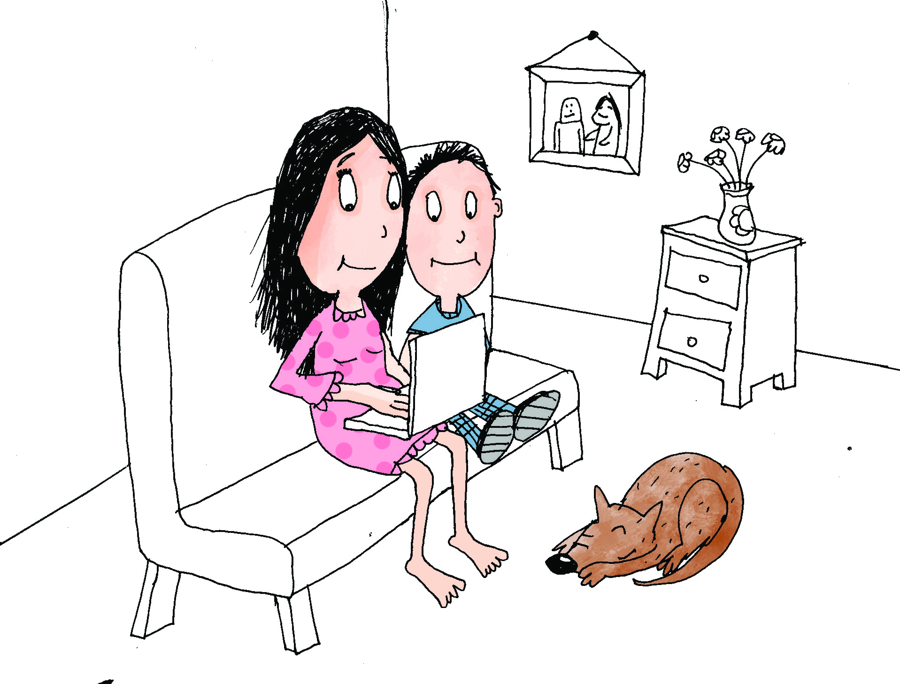
Kui digimaailmas suhtlemisega seotud teemadel rääkimine on lapse jaoks tavapärane, siis on tal kergem täiskasvanu (nii lapsevanema kui õpetaja) poole pöörduda ka siis, kui ta kogeb internetis midagi ebameeldivat.

Küberkiusamise ennetamiseks ja kiusamisjuhtumite lahendamiseks on oluline nii kodus kui ka lasteasutuses saama ühiste reeglite kokkuleppimine interneti ja digiseadmete kasutamises kohe, kui laps alustab digiseadme ja interneti kasutamist. Oluline on ka rääkida lastega võimalustest, mida internet suhtlemiseks pakub ning milliseid ohutusreegleid suhtlemisel silmas tuleb pidada.

Nii vanemate kui õpetajate puhul kasvatab eeskuju alati lapsi rohkem kui õpetussõnad. Seega tuleb kõigil täiskasvanutel end teadlikult jälgida ja mõista, millist eeskuju nende reaalne käitumine tegelikult annab.

Kõik tunnikavas nimetatud tegevused on kooskõlas MTÜ Lastekaitse Liidu juhitud programmi „Kiusamisest vabaks!“ eesmärkidega ja aitavad kaasa kiusamisvaba haridustee rajamisele. Oleme äärmiselt rõõmsad, kui jäädvustate tunnikavas tehtud tegevusi ning jagate neid ka meiega kiusamisestvabaks@lastekaitseliit.ee aadressil.

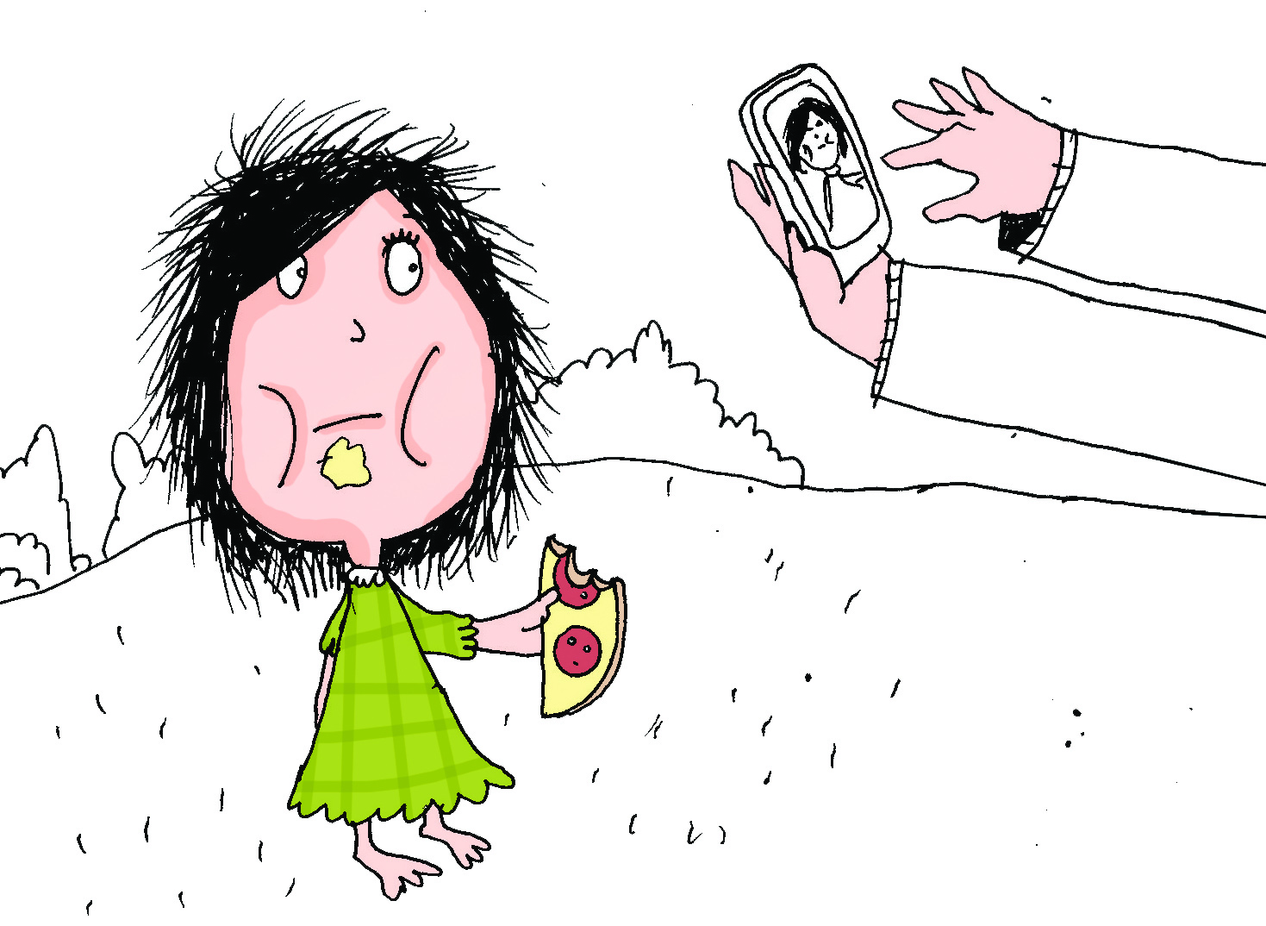
- Arutelu pildistamisest ning fotode kasutamisest vestluskaardi ning laste joonistuste abiga. Rühma kokkuleppe koostamine.
Tänapäeval on jäädvustamine käepärane, sest peale fotokaamera saab seda teha arvutisse, nutitelefoni või tahvelarvutisse integreeritud kaameraga. Imelihtne on tehtut jagada nutiseadme sõnumivahetuses või internetis. Kuid oluline on meeles pidada, et internet on avalik koht. Info, olgu siis teksti, foto või video näol, mis kord internetti üles laetud, muutub avalikuks ja seda ei ole võimalik sealt enam kergesti eemaldada. Isegi, kui postitust on jagatud vaid sõbra või sõpradega, on oht, et see sealt edasi levib, ning keegi selle endale alla laeb.

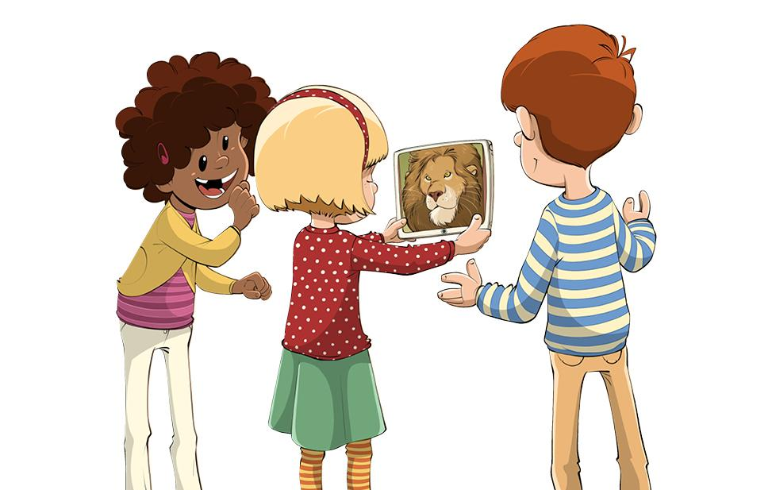
Võtke ette “Kiusamisest vabaks!” vestluskaart number 13 ning analüüsige üheskoos pilti. Milliseid fotosid võib teha ja kus? Kas mõningate fotode internetti üles laadimine võiks kedagi kurvastada ja arutlege, kas fotode tegemisel ja avalikustamisel on vaja küsida ka teistelt inimestelt luba? Koostage 3 kuni 4 lauseline rühma kokkulepe fotode ja videode tegemisest ja jagamise tingimustest. Näide kokkuleppe kohta: “Me teeme pilte ja videoid üksteisest vaid pildistavate nõusolekul.” Kokkulepped sobib kirja panna programmi “Kiusamisest vabaks!” tühjale väärtuste plakatile.

Arutelu ja kokkulepete koostamist sobib jätkata joonistamise ülesandega. Ühele nutitelefoni ekraanile joonistab laps foto, mida on hea ja tore vaadata ning mida võiks ka teistega jagada (näiteks: loodusfoto lillest, puust või mererannast, foto lemmikloomast jne). Teisele ekraanile joonistab laps foto, mida ei peaks tegema ega kindlasti mitte ka jagama (näiteks: pahas tujus või liiga väheste riietega inimene). Printige joonistamiseks nutitelefonide ekraanid.

- Mäng “Kaaslase nimi ja nägu”
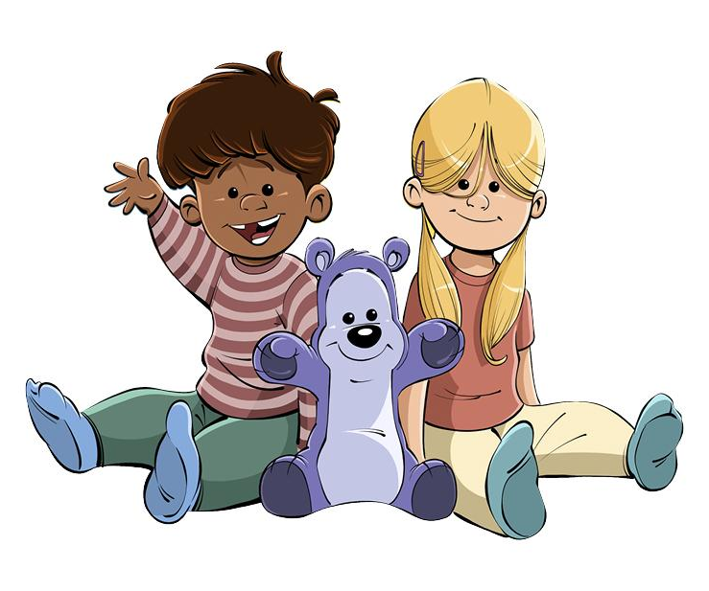
★ Tehke lastest fotod (silmas pidades rühma kokkuleppeid fotode tegemise ja jagamise kohta). Printige fotod ja riputage need rühmaruumi seintele. Lindistage, kuidas lapsed ise oma nime ütlevad. Mängige üks lindistus korraga ette. Lapsed peavad leidma selle lapse pildi, kelle nime öeldakse ning jooksma tema pildi juurde.
★ Raskemaks versiooniks lindistage, kuidas lapsed ütlevad mõne muu sõna, näiteks oma lemmiklooma, lemmiktegevuse- või värvi.

- Mäng “Kes on pildil?”
Lapsed istuvad maas poolkaares. Ühe lapse käes on tahvelarvuti või nutitelefon, talle antakse ülesanne, et ta pildistaks kaaslase jalanõusid. Teised lapsed sulgevad silmad. Kui foto on piisavalt hästi tehtud, et võimaldab tuvastada, kelle jalanõudega tegemist, saab selle omanikust järgmine fotograaf. Järgmised väikesed fotograafid võivad teha pilti kaaslase juustest, ninast, silmast, kätest, kõrvast, pluusist või muust detailist. Selle mängu kaudu märkavad lapsed oma kaaslasi. Rääkige seejuures, kui erinevad võivad inimesed välja näha, nt tumedate, heledate, punaste juustega jne. Hoolitsege selle eest, et pilti tehtaks kõikidest lastest.
- Lausete moodustamise mäng ja arutelu

Printige emojide leht. Lapsed moodustavad paarid ja lõikavad emojid välja. Valitakse välja pildid, kleebitakse sobivasse järjestusse - nii, et neist moodustuks lühike jutuke või loogiline lause.
Paber kleebitud emojidega antakse teisele paarile edasi ning palutakse neil rääkida, mida nad siit välja loevad. Järgneb arutelu, kuidas mõistavad teised seda, mida sa emojidega väljendad. Kas alati saadakse ühtemoodi aru?

- Sõber Karu mängib emojidega
Printige emojid ning lõigake paberist välja.

★ Sõber Karu näitab erinevaid emojisid, lapsed teevad sama nägu, mis Sõber Karu näidataval pildil. Karu tõstab tempot ja näitab pilte aina kiiremini.
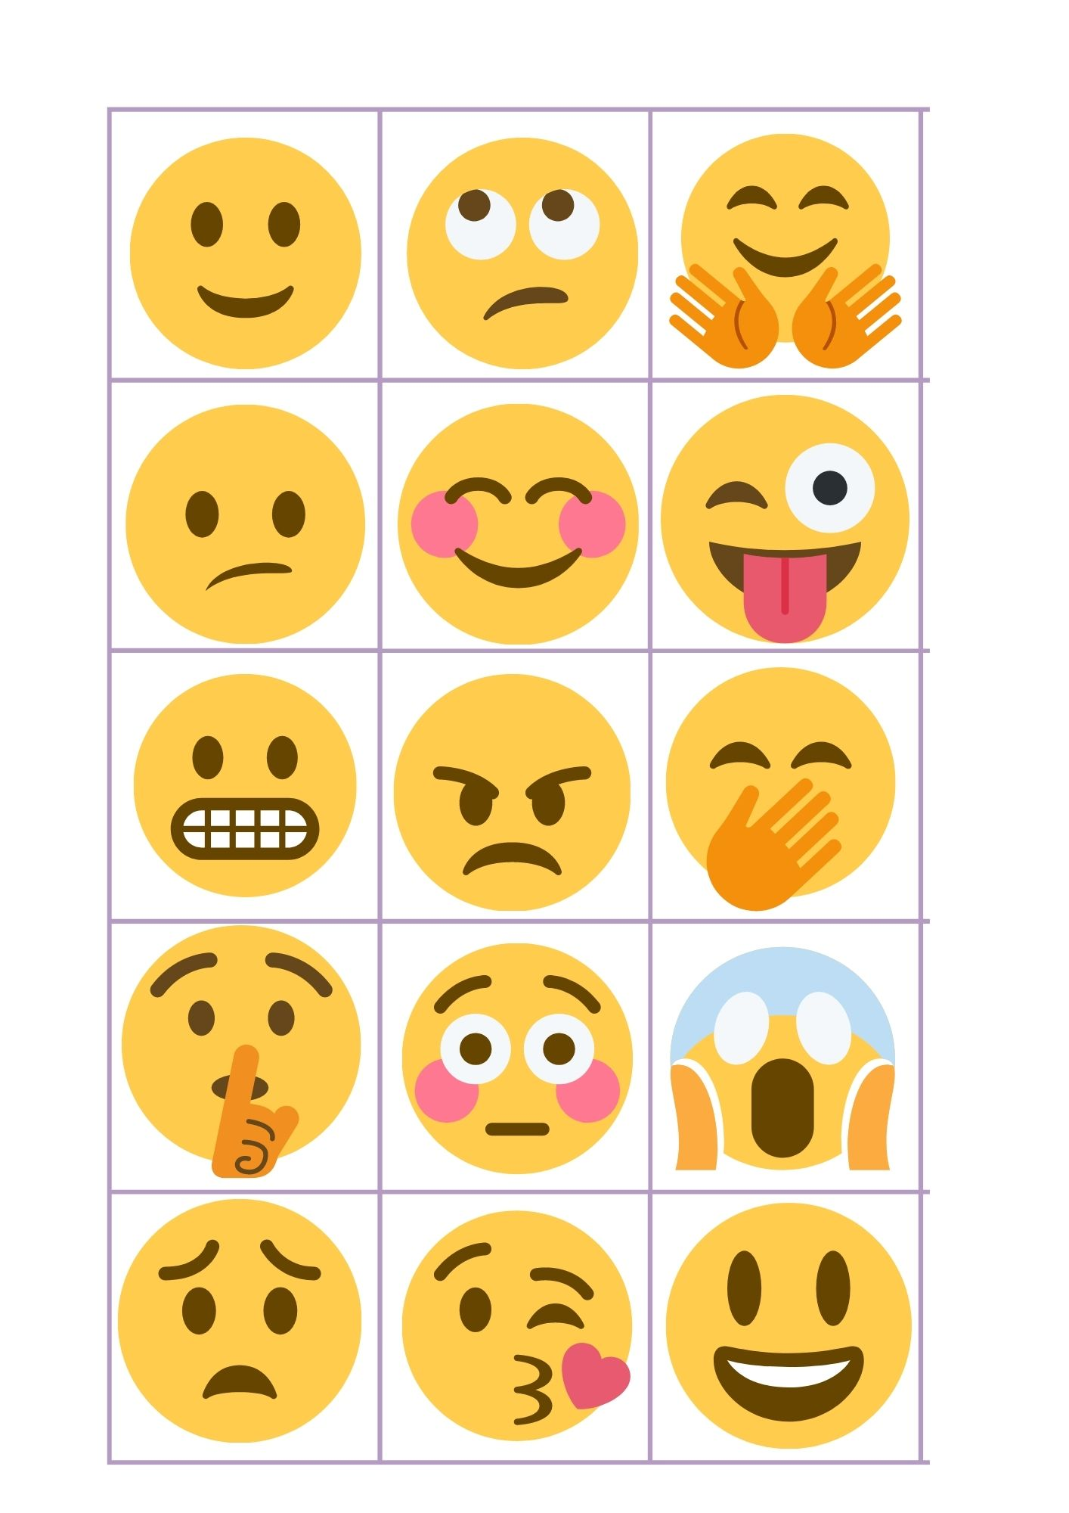
★ Asetage emojid võimalikult erinevatesse kohadesse rühmaruumis, et lapsed saaksid piltide vahel vabalt liikuda. Sõber Karu esitab erinevaid ülesanded.

Mõned näited:
Mine emoji juurde, millist nägu sa teed, kui . . .
. . . sa oled hästi kuri!
. . . sa tahad magama jääda, aga kaaslane tahab juttu rääkida!
. . . õpetaja hüüab “Õue minek!” !
. . . keegi on lõhkunud sinu tehtud lumememme!
. . . laulutund algab!
. . . kaaslane astub sulle kogemata valusalt varbale!
. . . mina, Sõber Karu, kutsun sind endaga mängima!

- Sülearvuti meisterdamine ja sellega mängimine
Enne meisterdama asumist sobiks vaadata videot Sõber Karu heast sõbrast Jänku-Jussist ja tema perest, videot näeb siit: Jänku-Jussi internetimaailm
Murdke A4 kartong pooleks. Poolele paberile kleepige prinditud klaviatuur. Teine pool paberist jääb prinditud ekraaniks. Kinnitage sülearvuti ekraan teibi, seinanätsu või liimiga kartongi külge.

Esimeses ülesandes leiab laps klaviatuurilt sama pildi, mis ekraanil kirjas ning joonistab selle ringi sisse. Vihjeks on kirjutise tähtede värv ja pildi värv sarnased. Teises ülesandes kirjutab laps klaviatuurilt leitavate tähtede abil pildil oleva tuttava tegelase nime. Kolmandas ülesandes kirjutab laps tähe sisse oma vanuse ning punktiirjoonele oma nime.

Kui on juba kaua aega arvuti taga mängitud, siis võiks lõpetuseks kuulata Buratino ja sõprade laulu.
- Nutitelefoni meisterdus
Printige nutitelefoni värvileht. Laps värvib ja lõikab välja pildid ning kleebib need nutitelefoni ekraanile. Ekraan omakorda kleepida kartongile, papile või tugevamale paberile. Peagi “helistab” või “kirjutab” lapsele Sõber Karu. Kõik soovijad saavad kaaslastele edasi rääkida, mida Sõber Karu neile teada andis. Kas ta rääkis midagi hoolivusest ja armastusest? Või hoopis laulis midagi?

- Mängu “Kus on Sõber Karu?” variandid
★Pange Sõber Karu rühmaruumis erinevatesse kohtadesse, tehke temast foto ning näidake fotosid lastele. Seejärel paluge lastel nähtud kohad üles otsida.

★Valige välja kaks last. Seekord võiks õpetaja ise sall silmadel (“Pimesikk”) olla ning nõnda kaks last välja valida. Need väljavalitud kaks last peidavad Sõber Karu koos ära. Teised lapsed ootavad seni kohas, kust nad peidukohta ei näe. Peitjad teevad karust kuni viis fotot eri kauguselt ja nurga alt (lähedalt, veidi kaugemalt jne; vajaduse korral tulevad täiskasvanud neile appi). Peitjad lähevad ülejäänud laste juurde ja näitavad neile esimest fotot. Mõne aja pärast näitavad teist ja seejärel järgmisi, kuni Sõber Karu on lõpuks leitud. Need kaks last, kes esimestena Sõber Karu leidsid, on nüüd uued peitjad.

Tunnikava koostamisel on kasutatud digitaalset juhendmaterjali “Sõber Karuga targalt internetis”.

Tunnikava koostas Jaanika Teder

Lisamaterjal õpetajale ja lapsevanematele:
- Materjalid õpetajatele ja lapsevanematele veebil „Targalt internetis“
- Materjalid õpetajatele ja lapsevanematele veebil „Suurim julgus“
- Materjalid õpetajatele ja lapsevanematele veebil „Tark Vanem“

